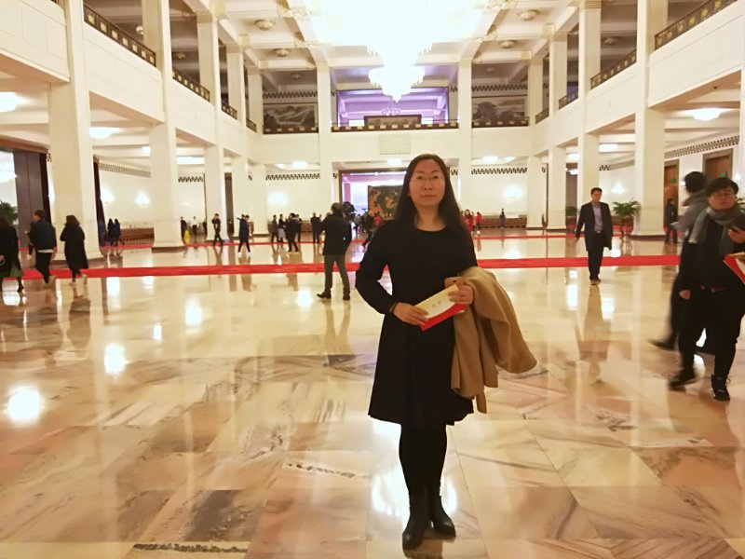

**陈莉**

**学习习近平思政课教师座谈会相关精神心得**

思政课教师必须有浓厚的家国情怀，要在自己的教学实践中讲清道理：国家富强，民族复兴，人民幸福，从来都不是抽象的，最终一定要体现在千千万万个家庭都美满幸福上，体现在亿万人民生活不断改善上。只有实现中华民族伟大复兴的中国梦，每一个家庭才有最坚实的依靠。

中国特色社会主义进入了新时代，马克思主义理论学科迎来了难得的发展契机。我们将要从事的职业受到党和国家的高度重视，我们将要肩负落实立德树人这一重任，我们将为培养社会主义合格接班人贡献一份力量。